Kulturelle Orte

Welches Bild passt? Schreibe die Orte unter die Bilder!
- Hier kann ich mir viele Bilder ansehen. Neue Künstler können hier ihre neuen Bilder zeigen.
- Hier kann man ein Drama sehen. Schauspieler arbeiten hier.
- Hier gibt es viele exotische Tiere, die normalerweise in anderen Ländern leben.
- Hier kann man Filme sehen und Popcorn essen.
- Das ist das Haus Gottes und Leute kommen hierher, um zu beten.
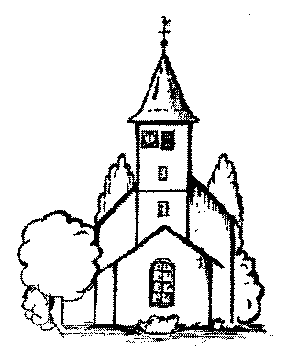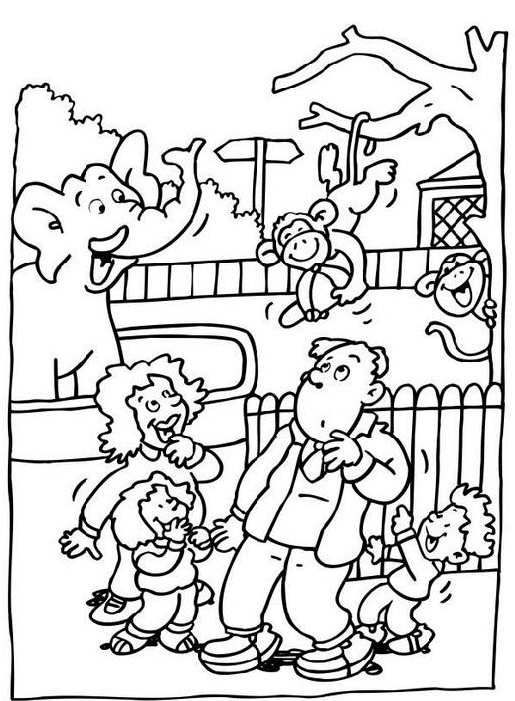
__________________________________________________________________________________
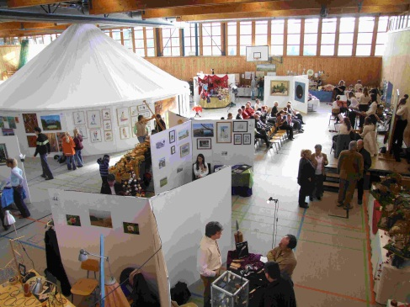
__________________________________________________________________________________
Dativ oder Akkusativ? Beantworte die Fragen!
- Wohin gehst du, wenn du Sport treiben willst?
- Wo kannst du ein Brot und Brötchen kaufen?
- Wo lernen Kinder lessen und schreiben?
- Wohin gehst du, wenn du Geld brauchst?
- Wo kannst du Briefmarken kaufen?
Was kann man hier machen? Schreibe Sätze!
